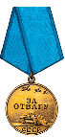
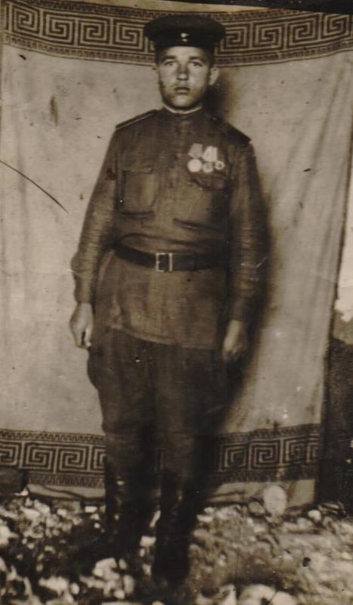
Грищук
Павел Сидорович
23 .03.1923 г – 26.10.2001 г
Уроженец д. Ново-Громово, Мавринский с/с, Подольского района Московской области.
Призван Подольским РВК
ноябрь 1941 г. - февраль 1942 г - курсант арт. полк
февраль 1942 – ноябрь 1944 г -1044 стрелковый полк, командир отделения 8 мм миномета
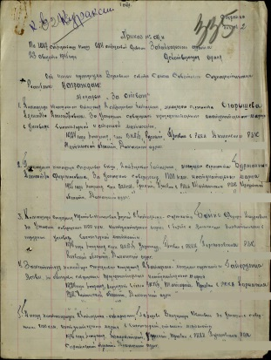
ноябрь 1944 г-август 1946 г- 1047 стрелковый полк, 284 сд Забайкальского фронта, помощник командира взвода 82 мм миномета
Приказ № о4\н
По 1047 стрелковому полку 284 стрелковой дивизии Забайкальского фронта от 23 августа 1945 года действующей армии:
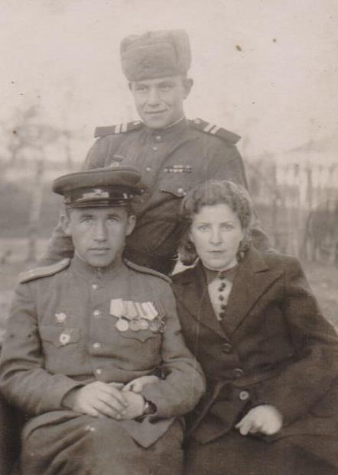
От имени президиума Верховного совета СССР Награждаю: медалью «За отвагу» командира
Минометного отделения 2 батальона сержанта Грищук Павла Сидоровича за успешное совершение продолжительного наступательного марша в условиях высокогорной местности.
- август 1946 г-апрель 1947 г – 39 мотострелковый полк, старшина роты 82 мм миномет
Присягу принял 23 февраля 1943 года при 1047 стрелковом полку.
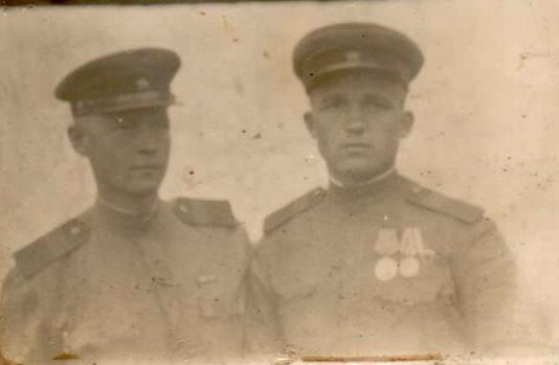
Участвовал с 9.08.1945 по 3.09.1945 в войне с Японией в составе 1047 сп минометной роты помощник командного взвода 82 мм минометов.
Медали: «За отвагу»,
«За победу над Японией»,

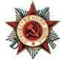
Орден Отечественной войны II степени 06.04.1985

